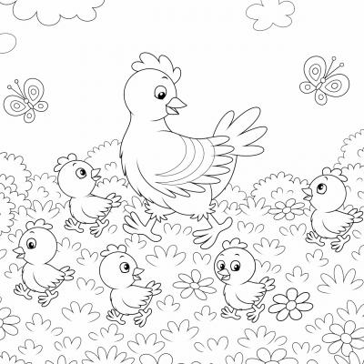
DANS LA BASSE-COUR

REFRAIN :
Au secours !
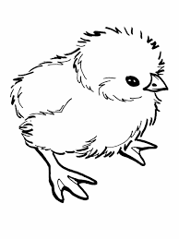
Y’a d’quoi d’venir sourd…
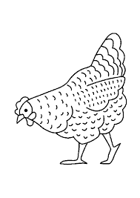
Dans la basse-cour
(bis)

Le poussin pépie
La poule caquette
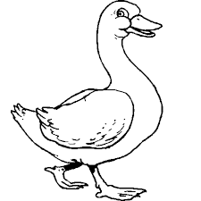
Le canard cancane
Et le coq coquerique
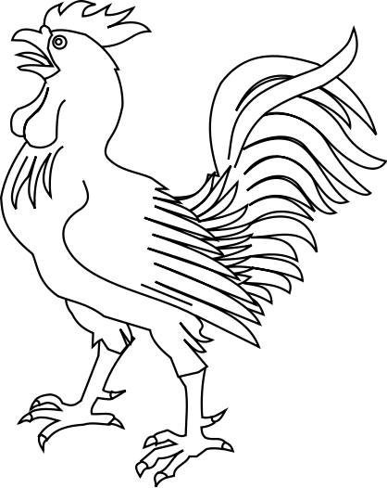
Le poussin pépie
La poule caquette
Le canard cancane
Et le dindon glougloute

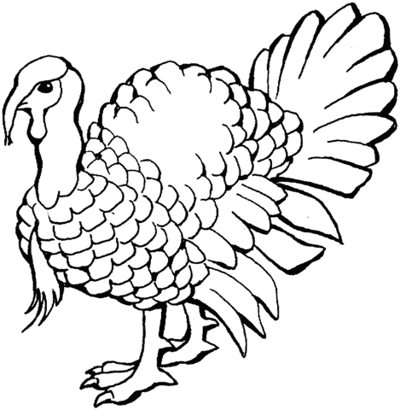
REFRAIN :

